**附件1**

**服务县组别划分**

**（共三组，41个服务县）**

**第一组（共11个）**

黔江区、武隆区、城口县、云阳县、奉节县、巫山县、巫溪县、石柱自治县、秀山自治县、酉阳自治县、彭水自治县

**第二组（共16个）**

万州区、渝中区、大渡口区、江北区、沙坪坝区、九龙坡区、南岸区、北碚区、渝北区、巴南区、长寿区、江津区、合川区、璧山区、两江新区、重庆高新区

**第三组（共14个）**

涪陵区、永川区、南川区、綦江区、大足区、铜梁区、潼南区、荣昌区、开州区、梁平区、丰都县、垫江县、忠县、万盛经开区

**附件2**

**学生报名过程及步骤**

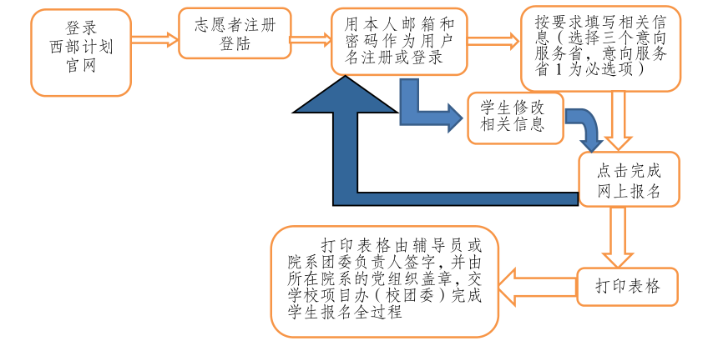

**附件3**

**招募高校西部计划**

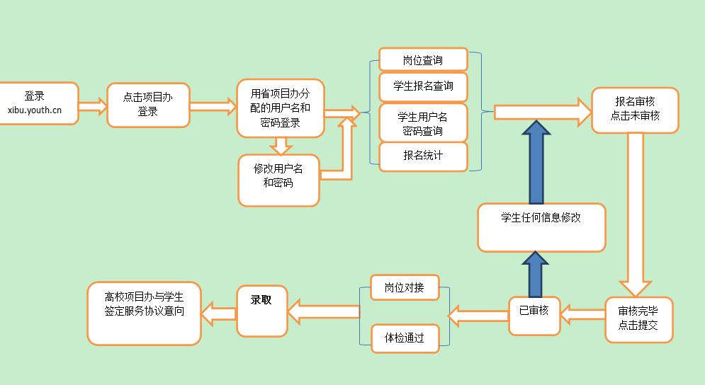

具体链接详见：大学生志愿服务西部计划网（<http://xibu.youth.cn/ggl/201304/t20130411_3088831_1.htm>）

**附件4**

**西部计划志愿者系统报名注册图解**

1.寻找报名入口。在西部计划网（http://xibu.youth.cn/）导航栏下找到西部计划报名系统入口（见图一）。另外，关注“西部志愿汇”微信公众号（xbzyz010），点击“我报名”也可以手机报名。

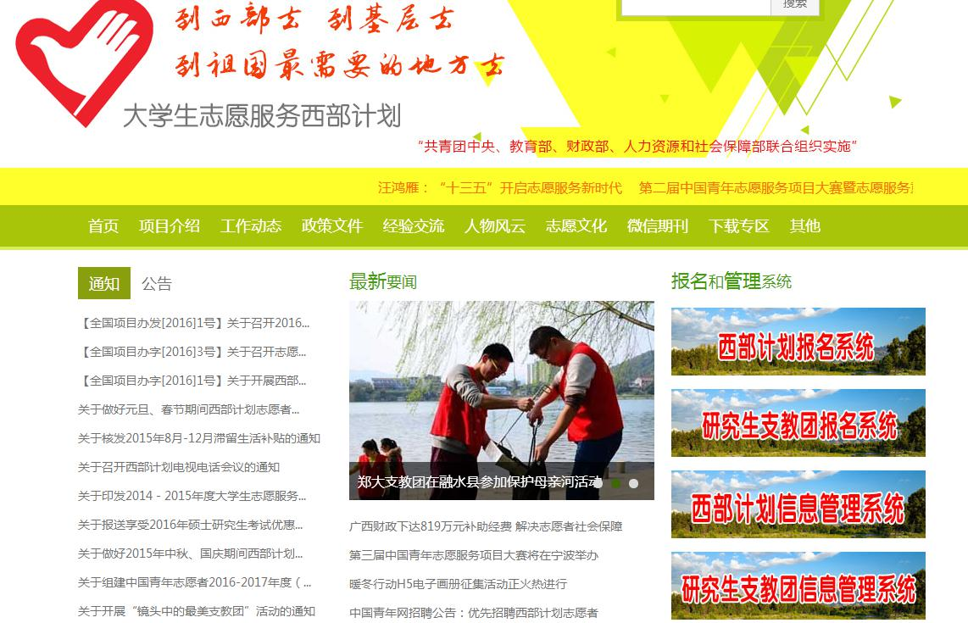

图一

2．进入报名页面



图二

点击报名入口导航栏进入大学生志愿服务西部计划信息系统（http://west.youth.cn/main/login.html）见图二所示。

3.申请注册链接

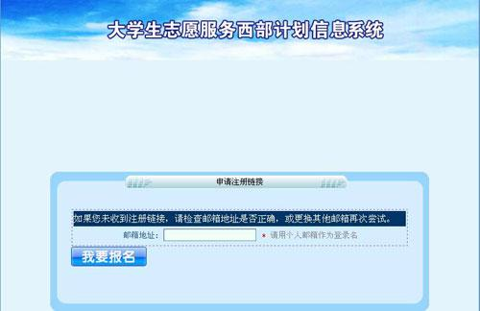

图三

点击右侧下方的“志愿者报名”进入申请注册链接页面（http://west.youth.cn/password_save/login.jsp），填写邮箱地址完成申请注册链接（见图三）。

4．登录注册邮箱

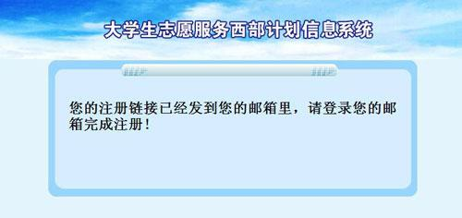

图四

填写完个人邮箱后，点击“我要报名”后页面会弹出对话框提示（http//west.youth.cn/password_save/send_username4emial.jsp）：您的注册链接已经发到您的邮箱里，请登录您的邮箱完成注册！（见图四）。

5．激活链接地址

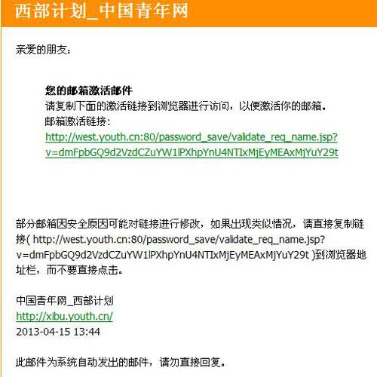

图五

登陆你所注册的邮箱（见图五），点击邮箱激活链接地址，继续下一步。

6.填写密码

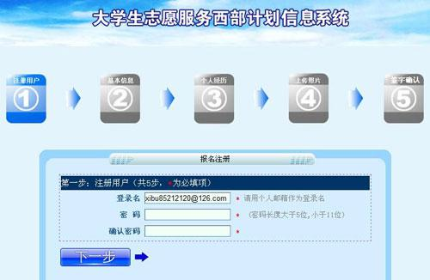

图六

下面正式进入报名注册环节。报名注册共五步。

第一步：注册用户。http：//west.youth.cn/zyz/user_reg4save.jsp？isOpenInfo=1&isInseptPassword=1）（见图六）。填写自己的密码后，点击下一步**（一定要记住自己的用户名和密码，这个很重要）。**

7．填写基本信息

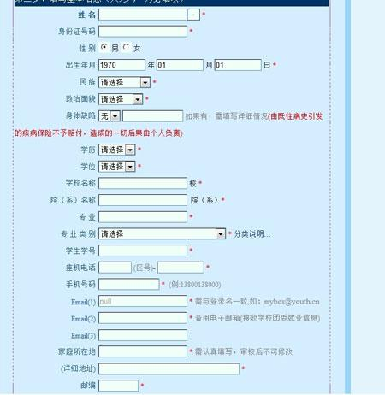

图七

第二步：填写基本信息（http：//west.youth.cn/zyz/user_reg4save.jsp？step=2），按要求填写，注意带红色五星为必填项，完成后点击下一步（见图七）。

8．填写个人经历

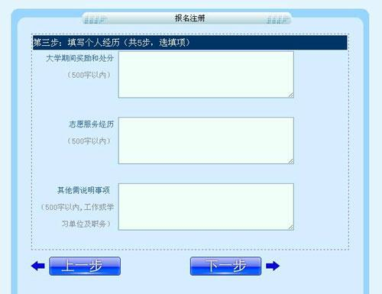

图八

第三步：填写个人经历。（http：//west.youth.cn/zyz/user_reg4save.jsp？step=3），填写完毕点击下一步（见图八）。

9．上传个人照片

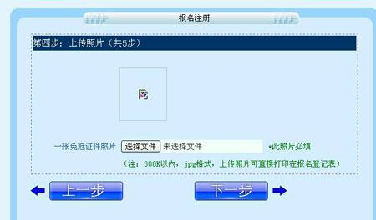

第四步：上传个人照片（http：//west.youth.cn/zyz/user_reg4save.jsp？step=4），此项为必填项。照片大小300K以内，jpg格式，上传照片可直接打印在报名登记表（见图九）。

10．签字确认

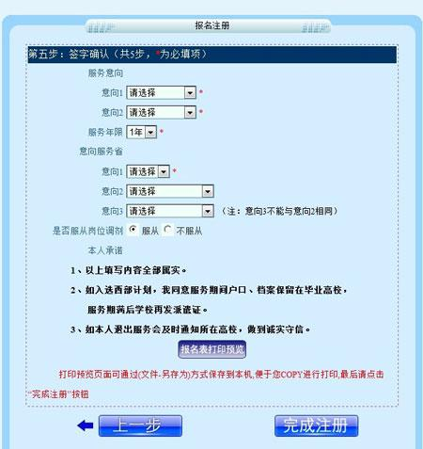

图十

第五步：签字确认（http：//west.youth.cn／zyz／user＿reg4save.jsp？step＝5）。注意带红星项为必填项。填写完后，点击报名表打印预览按钮，如果查看无误后，可通过（文件—另存为）方式保存到本机，便于您进行打印，最后点击完成注册。注册完成后把打印表格由辅导员或院系团委负责人签字，并由所在院系的党组织盖章，交学校西部计划项目办（校团委），等待消息（见图十）。